 

vabita **otroke od 6. do 10. leta** na

**ustvarjalno delavnico: POTISK DARILNIH VREČK Z RASTLINSKIMI MOTIVI IZ SCOPOLIJEVEGA BOTANIČNEGA VRTA**

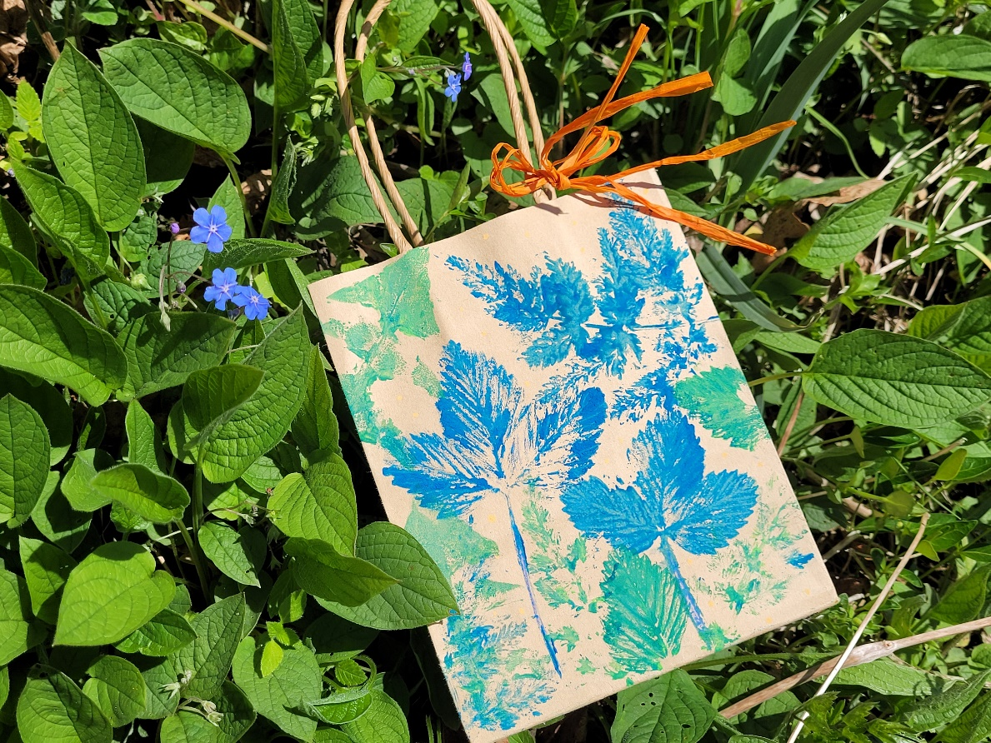

🌿 Za radovedne male ustvarjalce! 🌿

**v sredo, 7. maja 2025, ob 17. uri**

**v pritlični prostor Mestne knjižnice in čitalnice Idrija.**

Dragi otroci,  
vabimo vas, da se nam pridružite na **ustvarjalni delavnici**, kjer bomo z odtiskovanjem rastlin okrasili **majhne darilne papirnate vrečke**. 🌸🌿

Delavnico bo vodila **Tina Zadnik** in je del spremljevalnega programa ob razstavi: **Joannes Antonius Scopoli, izjemni glasnik naravoslovja na Slovenskem**, razstavljene na Mestnem trgu v nekdanji trgovini Sanpavlija.

Vabimo vas, da se nam pridružite na tej ustvarjalni poti, kjer bomo skupaj odkrivali naravo in njene čudovite oblike. Veselimo se vaše družbe!